DOCUMENTO DE REQUISITOS

Para grabar los datos solamente son obligatorios los campos personales que permiten recuperar una exploración medio hecha. Una idea de la aplicación es que no se vuelvan a tomar los mimos datos una y otra vez, porque puede haber distintos profesionales que evalúen al niño. Una exploración se puede grabar incompleta para que más adelante el mismo u otro usuario pueda completarla.

DATOS PERSONALES

N ° Identificación: número
Fecha de la evaluación: fecha
Sexo:
Edad:
Fecha de nacimiento: fecha
Escolarización: Educación Especial Integración Sin adaptaciones
Curso:
Examinador: nombre y apellidos
Teléfono contacto: teléfono

DATOS CLÍNICOS:

Antecedentes Personales:

Antecedentes médicos:

- Epilepsia: si no
En caso afirmativo:
Tipo: texto
Fecha última crisis /convulsión fechas
Nº crisis (al día, mes, semana) numéricos

- Historia de caídas en el último año (> frec de lo normal para un niño de su edad): numérico
En caso afirmativo:
Nº caídas: numérico
Fecha última caída: fecha

- Audición: texto

- Visión: texto

- Lenguaje y cognición:
Sin alteraciones significativas:
En caso de presentar alteraciones:
Comprensión: Completa Incompleta
Entiende y sigue ordenes simples: si no Complejas:
Capaz de expresar necesidades y dolor: si no

Antecedentes quirúrgicos generales (especificar fechas): varias fechas

Antecedentes quirúrgicos ortopédicos (especifica fechas): varias fechas

Antecedentes de inyecciones con Toxina Botulínica/Fenol
Nº aproximado/ año (1-2-3-4)
fecha de dos últimas sesiones varias fechas
localización del tratamiento texto

Alergias medicamentosas conocidas: texto

Tratamiento actual: texto

Antecedentes relacionados con la PCI:

Diagnóstico: PCI tipo
Cuadriplejia espástica………☐
Triplejia espástica…………..☐
Diplejia espástica…………...☐
PCI mixta …………………..☐ Especificar:
Otra…………………………☐ Especificar:

Etiología:

Localización de la lesión:

GMFCS:
Grado I………………………..☐
Grado II……………………….☐
Grado III………………………☐
Grado IV………………………☐
Grado V……………………….☐

Pruebas complementarias (RMN, TAC, EEG, RX):

Equipamiento:
Ayudas para la marcha (andador, muleta, bastón, otros):
Interiores:
Exteriores:
Dispositivo que utiliza con más frecuencia

Ortesis diurna (AFO, GRAFO, UCB…):

Ortesis nocturna:

Tratamiento actual:

Terapias habituales:

Fisioterapia N ° sesiones/ semana: Duración:
Terapia Ocupacional N ° sesiones/ semana: Duración:
LG N ° sesiones/ semana: Duración:

Hidroterapia:

Otras (hipoterapia…)

Deportes:

Exploración física:

Longitud miembros inferiores:

Derecho: Trocánter-maléolo: ___________cm
Izquierdo: Trocánter-maléolo: ___________cm

Análisis Observacional de la Marcha:

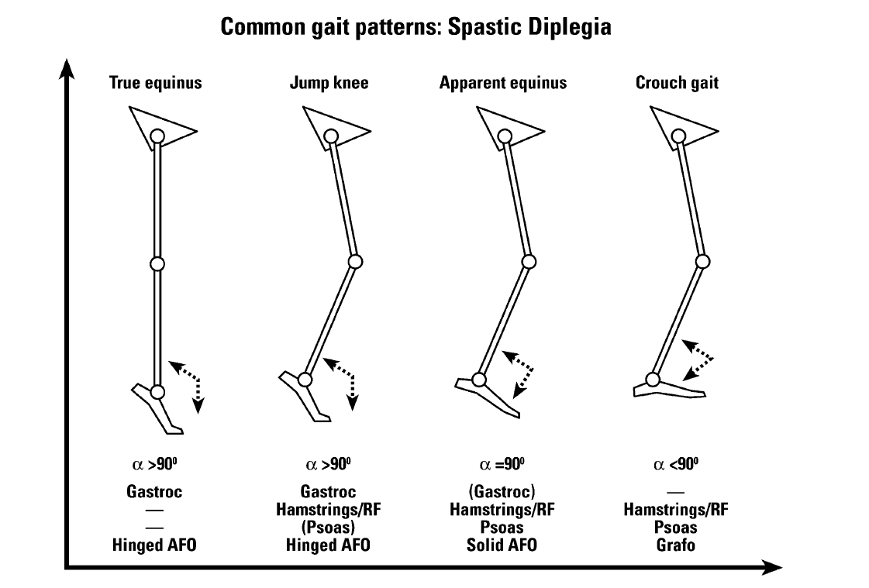
Añadir dibujo y dar opción para marcar uno de los cuatro esquemas

TONO MUSCULAR (ESCALA DE ASHWORTH MODIFICADA)

12 campos usando los valores como la tabla

ESCALA DE ASHWORTH |  | IZQUIERDA | DERECHA
CADERA | Flexión
 | Extensión
RODILLO | Flexión
 | Extensión
TOBILLO | Flexión platar
 | Flexión dorsal

ESCALA DE ASHWORTH MODIFICADA

PUNTUACIÓN | DESCRIPCIÓN
0 | Tono muscular normal.
1 | Discreto aumento del tono muscular que se manifiesta por un enganche o una resistencia mínima al final del movimiento cuando el miembro afectado es movilizado en flexión o extensión.
1+ | Discreto aumento del tono muscular, que se manifiesta por un enganche discreto seguido de una resistencia mínima durante al menos la mitad del resto del movimiento.
2 | Aumento más marcado del tono muscular a lo largo del movimiento, aunque perimite una fácil movilización del miembro afectado.
3 | Aumento considerable del tono dificultando la movilización pasiva.
4 | El miembro afectado está fijado en extensión o en flexión.

VALORACIÓN ARTICULAR Y MUSCULAR:

HE PREGUNTADO CÓMO SE RELLENA ESTO

Articulación | Movimiento | Derecha | Izquierda
 |  | ROM | MMT | Control Motor Selectivo | ROM | MMT | Control Motor Selectivo
 |  | Activo | Pasivo |  |  | Activo | Pasivo
Cadera | Flexión
 | Extensión
Abducción
(cadera flex)
Abducción
(cadera ext)
 | Rotación Int
 | Rotación Ext
Rodilla | Flexión
 | Extensión
Tobillo | Flex plantar
Flex dorsal
(rodilla ext)
 | Flex dorsal (rodilla 90º)
 | Inversión
 | Eversión

CONTROL MOTOR SELECTIVO: numérico

CONTROL MOTOR SELECTIVO | Del 1 al 3
1 | Incapacidad de aislar el movimiento
2 | Lograr aislar parcialdesraseraerae Logra aislar parcialmente el movimiento
3 | Logra aislar completamente el movimiento

EVALUACION MUSCULAR MANUAL según la siguiente tabla

EVALUACION MUSCULAR MANUAL
0 | Parálisis total
1 | Contracción visible o palpable
2 | Movimiento activo, rango de movimiento completo (RAM) con gravedad eliminada
3 | Movimiento activo, RAM completo contra gravedad
4 | Movimiento activo, RAM completo contra gravedad con resistencia moderada en una posición específica del músculo
5 | (normal) Movimiento activo, completo RAM contra gravedad y con resistencia completa en una posición específica del musculo esperable en una persona no discapacitada
5 * | (normal) movimiento activo, RAM completo contra gravedad y resistencia suficiente para ser considerado normal si los factores inhibidores identificados (es decir, dolor, desuso) no estuvieran presentes.
NT | No testable o no valorable (es decir, debido a la inmovilización, dolor tan severo que el paciente no pueda ser valorados, amputación de la pierna, contractura >50% del rango articular)

TESTS específicos/Exploración:

HE PREGUNTADO CÓMO SE RELLENA ESTO

TEST | DERECHA | IZQUIERDA
Test de Silfverskiöld | + -
Test de Thomas | + -
Ángulo poplíteo/ corregido | Ángulo / ángulo
Test de Seudo-Galeazzi | + -
Test de Duncan-Ely | + -
Knee Extensión Lag | + - | + -
Angulo Muslo-Pie | angulo
Test R1-R2 abducción cadera | R1 ángulo/ r2 ángulo
Test R1-R2 flexores y extensores rodilla
Test R1-R2 Tardieu flexion plantar tobillo
Anteversión Femoral | Ángulo
Alineación medio -antepie | Ángulo
Midfoot Break | + -

Evaluación Raquis (Tono, alteraciones de alineación, valorar en bipedestación y en sedestación):
Tono:____normal-alto bajo
Bipedestación:____si-no
Sedestación:_____estable-con ayuda-inestable.____________

II. ANÁLISIS DE LA MARCHA

CREO QUE SOLAMENTE ES RELLENAR ESTOS NÚMEROS

GDI numérico

GPS numérico

III. GROSS MOTOR FUNCTION CLASSIFICATION SYSTEM: Hoja de puntuación
LA TABLA SE PUEDE DIVIDIR EN LAS PANTALLAS QUE SEAN PRECISAS

El GMFM es un instrumento observacional estandarizado diseñado y validado para medir cambios en el tiempo en la función motora grosera en niños con parálisis cerebral La clave para la puntuación pretende ser un guía general. Sin embargo, la mayoría de los ítems tienen descriptores específicos para cada puntuación. Es imperativo que se utilicen las guías del manual para puntuar cada ítem.
Pkor completox
NT= No evaluado

Verifique (✓) la puntuación apropiada: si un ítem no es evaluado (NE), trace un círculo sobre el número de ítem en la columna derecha.
Ítem D: DE PIE | PUNTUACIÓN | NE
52. | EN EL SUELO: se pone de pie apoyándose en un banco alto. | 0☐ | 1☐ | 2☐ | 3☐ | 52.
53. | DE PIE: se mantiene sin apoyar los brazos durante 3 segundos. | 0☐ | 1☐ | 2☐ | 3☐ | 53.
54. | DE PIE: agarrado con una mano a un banco alto, levanta el pie derecho durante 3 segundos. | 0☐ | 1☐ | 2☐ | 3☐ | 54.
55. | DE PIE: agarrado con una mano a un banco alto, levanta el pie izquierdo durante 3 segundos. | 0☐ | 1☐ | 2☐ | 3☐ | 55.
56. | DE PIE: se mantiene sin apoyar los brazos durante 20 segundos. | 0☐ | 1☐ | 2☐ | 3☐ | 56.
57. | DE PIE: levanta el pie izquierdo sin apoyar los brazos durante 10 segundos. | 0☐ | 1☐ | 2☐ | 3☐ | 57.
58. | DE PIE: levanta el pie derecho sin apoyar los brazos durante 10 segundos. | 0☐ | 1☐ | 2☐ | 3☐ | 58.
59. | SENTADO EN UN BANCO BAJO: consigue ponerse de pie sin usar los brazos. | 0☐ | 1☐ | 2☐ | 3☐ | 59.
60. | DE RODILLAS: consigue ponerse de pie apoyándose en la rodilla derecha sin usar los brazos. | 0☐ | 1☐ | 2☐ | 3☐ | 60.
61. | DE RODILLAS: consigue ponerse de pie apoyándose en la rodilla izquierda sin usar los brazos. | 0☐ | 1☐ | 2☐ | 3☐ | 61.
62. | DE PIE: se agacha para sentarse en el suelo con control sin apoyar los brazos. | 0☐ | 1☐ | 2☐ | 3☐ | 62.
63. | DE PIE: consigue ponerse en cuclillas sin apoyar los brazos. | 0☐ | 1☐ | 2☐ | 3☐ | 63.
64. | DE PIE: coge un objeto del suelo y vuelve a ponerse de pie sin apoyar los brazos. | 0☐ | 1☐ | 2☐ | 3☐ | 64.
PUNTUACIÓN TOTAL DIMENSIÓN D

Ítem | E. ANDANDO, CORRIENDO Y SALTANDO | PUNTUACIÓN | NE
65. | DE PIE, CON LAS 2 MANOS SOBRE UN BANCO ALTO: da 5 pasos hacia la derecha. | 0☐ | 1☐ | 2☐ | 3☐ | 65.
66. | DE PIE, CON LAS 2 MANOS SOBRE UN BANCO ALTO: da 5 pasos hacia la izquierda. | 0☐ | 1☐ | 2☐ | 3☐ | 66.
67. | DE PIE, AGARRADO POR LAS 2 MANOS: camina 10 pasos hacia delante. | 0☐ | 1☐ | 2☐ | 3☐ | 67.
68. | DE PIE, AGARRADO POR UNA MANO: camina 10 pasos hacia delante. | 0☐ | 1☐ | 2☐ | 3☐ | 68.
69. | DE PIE: camina 10 pasos hacia delante. | 0☐ | 1☐ | 2☐ | 3☐ | 79.
70. | DE PIE: camina 10 pasos hacia delante, se detiene, gira 180º y vuelve. | 0☐ | 1☐ | 2☐ | 3☐ | 70.
71. | DE PIE: camina 10 pasos hacia atrás. | 0☐ | 1☐ | 2☐ | 3☐ | 71.
72. | DE PIE: camina 10 pasos consecutivos hacia delante, llevando un objeto grande con las 2 manos. | 0☐ | 1☐ | 2☐ | 3☐ | 72.
73. | DE PIE: camina 10 pasos consecutivos hacia delante entre líneas paralelas separadas 20 cm. | 0☐ | 1☐ | 2☐ | 3☐ | 73.
74. | DE PIE: camina 10 pasos consecutivos hacia delante sobre una línea recta de 2 cm de ancho. | 0☐ | 1☐ | 2☐ | 3☐ | 74.
75. | DE PIE: pasa sobre un palo situado a nivel de sus rodillas, comenzando con el pie derecho. | 0☐ | 1☐ | 2☐ | 3☐ | 75.
76. | DE PIE: pasa sobre un palo situado a nivel de sus rodillas, comenzando con el pie izquierdo. | 0☐ | 1☐ | 2☐ | 3☐ | 76.
77. | DE PIE: corre 4,5m, se detiene y regresa. | 0☐ | 1☐ | 2☐ | 3☐ | 77.
78. | DE PIE: da una patada a una pelota con el pie derecho. | 0☐ | 1☐ | 2☐ | 3☐ | 78.
79. | DE PIE: da una patada a una pelota con el pie izquierdo. | 0☐ | 1☐ | 2☐ | 3☐ | 79.
80. | DE PIE: salta 30 cm de altura con los dos pies a la vez. | 0☐ | 1☐ | 2☐ | 3☐ | 80.
81. | DE PIE: salta 30 cm hacia delante con los dos pies a la vez. | 0☐ | 1☐ | 2☐ | 3☐ | 81.
82. | DE PIE SOBRE EL PIE DERECHO: salta a la pata coja con el pie derecho 10 veces dentro de un círculo de 60 cm. | 0☐ | 1☐ | 2☐ | 3☐ | 82.
83. | DE PIE SOBRE EL PIE IZQUIERDO: salta a la pata coja con el pie izquierdo 10 veces dentro de un círculo de 60 cm. | 0☐ | 1☐ | 2☐ | 3☐ | 83.
84. | DE PIE, AGARRADO A UNA BARANDILLA: sube 4 escalones alternando los pies agarrado a una barandilla. | 0☐ | 1☐ | 2☐ | 3☐ | 84.
85. | DE PIE, AGARRADO A UNA BARANDILLA: baja 4 escalones alternando los pies agarrado a una barandilla, | 0☐ | 1☐ | 2☐ | 3☐ | 85.
86. | DE PIE: sube 4 escalones alternando los pies. | 0☐ | 1☐ | 2☐ | 3☐ | 86.
87. | DE PIE: baja 4 escalones alternando los pies. | 0☐ | 1☐ | 2☐ | 3☐ | 87.
88. | DE PIE SOBRE UN ESCALÓN DE 15 CM: se baja de un salto con los dos pies a la vez. | 0☐ | 1☐ | 2☐ | 3☐ | 88.
PUNTUACIÓN TOTAL DIMENSIÓN D
¿Ha sido está evaluación indicativa de la realización “habitual” de este niño? SI ☐ NO ☐

COMENTARIOS:
________________________________________________________________________________________________________________________________________________________________________________________________________________________________________________________________________________________________________________________________________________________________________

SUMARIO DE LA PUNTUACIÓN GMFM
HE PREGUNTADO CÓMO SE RELLENA ESTO

DIMENSION CÁLCULO DE LOS PORCENTAJES PUNTUADOS EN CADA DIMENSION AREA

D. De pie D. ☐

E. Andando, corriendo E. ☐
y saltando d

PUNTUACIÓN TOTAL =

OBJETIVO PUNTUACIÓN TOTAL =

Evaluación con ayudas/ ortesis

Indicar abajo con un visto cuál de las ayudas/ortesis ha sido usada y en que dimensión se utiliza por primera vez. (Puede haber más de una).
AYUDA DIMENSION ORTESIS DIMENSION
Andador posterior ………………… ______ Cadera………………….. ______
Andado anterior …………………... ______ Rodilla………………….. ______
Muletas …………………………..... ______ AFO…………………….. ______
Bastón de cuatro puntos ……………. ______ Pie……………………….. ______
Bastón ………………………………. ______ Zapatos…………………... ______
Ninguno……………………………… ______ Ninguno…………………. ______
Otro ……………................................... ______ Otro……………………… ______
______________________________ ______________________

PUNTUACION TOTAL USANDO AYUDAS/ ORTESIS

DIMENSION CALCULO DE LOS PORCENTAJES PUNTUADOS EN CADA DIMENSION AREA
D. De pie D. ☐

E. Andando, corriendo E. ☐
y saltando

PUNTUACIÓN TOTAL =

OBJETIVO PUNTUACIÓN TOTAL =

IV. TEST DE LOS 6 MINUTOS Y TEST DE 1 MINUTO

6 MWT:__________________________________

1 MWT:___ ______numérico_________________________

V. PHYSIOLOGICAL COST INDEX (PCI)

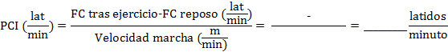
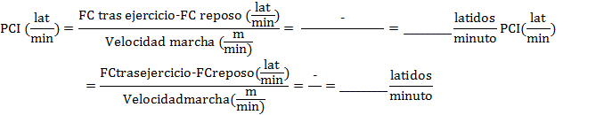

PCI= __________________________latidos/ minuto

VI. FUNCTIONAL MOBILITY SCALE (FMS)
Por favor puntúe la habilidad del niño para caminar en cada una de las distancias que se detallan abajo. Por favor, escriba en el espacio reservado la puntuación que mejor describe la capacidad o necesidad de asistencia, en cada una de las distancias que se describen:
- Usa silla de ruedas, silla de paseo o cochecito: puede ponerse de pie para transferencias y puede dar algunos pasos aguantado por otra persona o usando un andador.
- Usa un andador u otra estructura de ayuda para la marcha: sin ayuda de otra persona.
- Usa dos muletas: sin ayuda de otra persona.
- Usa una muleta o dos bastones: sin ayuda de otra persona.
- Independiente en superficies llanas: no utiliza ayudas de marcha o necesita ayuda de otra persona. Si utiliza muebles, paredes, vallas o los bordes delanteros de las tiendas para sujetarse, haga el favor de escoger 4 como descripción adecuada.
- Independiente en todas las superficies: no utiliza ninguna ayuda de marcha o necesita ninguna ayuda de otra persona mientras camina, corre, asciende o sube escaleras.

G. Gatea: el niño gatea para moverse en casa (5m).

N. N= No aplicable. Por ejemplo, el niño no completa esa distancia (500 m).

Distancia al caminar | Puntuación  Seleccione el número (de 1-6) que mejor describe la función actual
5 metros

50 metros

500 metros

